Вопросы

1. Как определить, что директория является git репозиторием?

Должна присутствовать скрытая папка .git

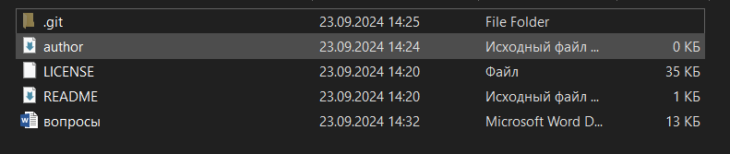

1. Как посмотреть статус репозитория в сокращенном виде?

Нужно выполнить команду git status –s

* ‘M’ – модифицированный файл
* ‘A’ – добавленный файл
* ‘D’ – удаленный файл
* ‘??’ – новый файл, не отслеживаемый git

1. Как добавить проиндексировать и зафиксировать все изменения в репозитории?

Добавление: git add ИМЯ_ФАЙЛА.расширение

Фиксация (коммит): git commit –m “Сведения о коммите”

1. Как посмотреть настройки git репозитория?

* git config --list
* git config --global –list (глобальные)

1. Как просмотреть историю изменений за последний час?

* git log --since=1.hour

1. Как просмотреть изменения, созданные определённым автором?

* git log --author="Имя автора"

1. Как вывести только сокращенный хэш и дату коммитов?

* git log --pretty=format:"%h %ad" --date=short

1. Зачем нужна опция oneline команды git log?

Она отображает все коммиты в одной строке, чтобы было удобно читать историю

1. Зачем нужна опция all команды git log?

Показывает историю всех веток

1. Зачем нужна опция graph команды git log?

Показывает историю коммитов в виде графика

1. Как просмотреть все теги в проекте?

* git tag

1. Как перейти на два коммита до тега?

* git checkout tag^2 (предыдущий коммит ^, на два назад ^2)

1. Как удалить тег?

* git tag -d имя_тега

1. Как откатить уже проиндексированные изменения?

* git restore HEAD
* git reset HEAD (для ранних версий)

1. Что такое указатель HEAD?

Указывает на текущий коммит в ветке (заглавный)

1. Как отредактировать комментарий последнего коммита?

* git commit --amend -m "Новое сообщение"

1. Как посмотреть все ветки в репозитории?

* git branch

1. Чем отличается слияние от перебазирования?

Слияние объединяет изменения из одной ветки в другую и создает новый коммит слияния, когда как перебазирование переносит коммиты из одной ветки в другую, переписывая историю.

1. Что такое Fast-Forward? Когда она происходит?

Это тип слияния, который происходит, когда ветка, которую вы сливаете, линейна и не имеет никаких разветвлений. Git просто "продвигает" текущую ветку вперед, используя коммиты из сливаемой ветки.